Отчет по лабораторной работе номер 8

Сафин Андрей Алексеевич

Содержание

# 1 Цель работы

Изучение команд условного и безусловного переходов. Приобретение навыков написания программ с использованием переходов. Знакомство с назначением и структурой файла листинга.

# 2 Задание

Составить описанные в лабораторной работе программы, использующие команды условного и безусловного переходов.

# 3 Выполнение лабораторной работы

1. Созданы каталог lab08 и файл lab8-1.asm в нем (рис. 1).
2. В файле записана программа из листинга 8.1 (рис. 2), выполняющая безусловный переход на секцию _label2 (рис. 3). Затем программа изменена так (рис. 4), чтоб переход затем выполнялся из _label2 в _label1, после чего программа приходила к завершению (рис. 5). Итоговый код в lab8-1.asm написан так (рис. 6), что программа идет в следующей последовательности: _label3 -> _label2 -> _label1 ->end (рис. 7).

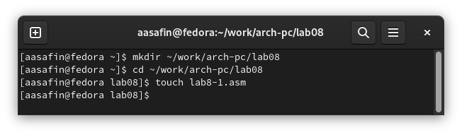

Рис. 1: Создание lab08/lab8-1.asm

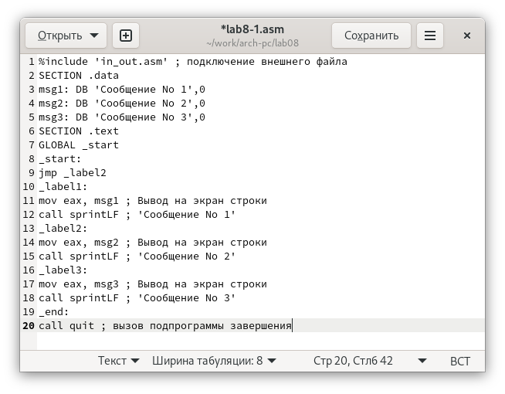

Рис. 2: Текст lab8-1.asm

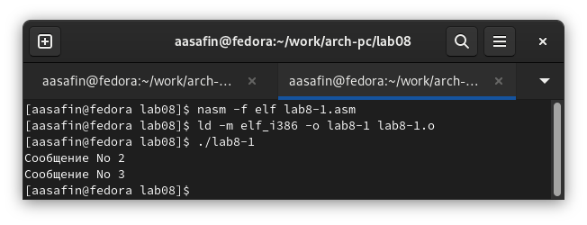

Рис. 3: Выполнение lab8-1.asm

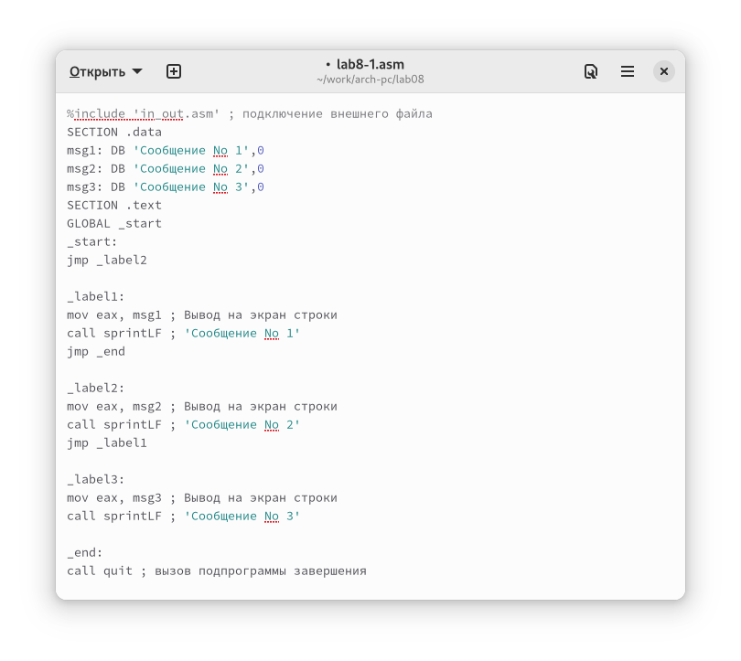

Рис. 4: Текст lab8-1.asm (2)

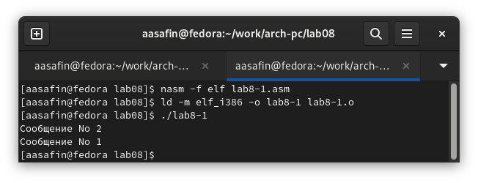

Рис. 5: Выполнение lab8-1.asm (2)

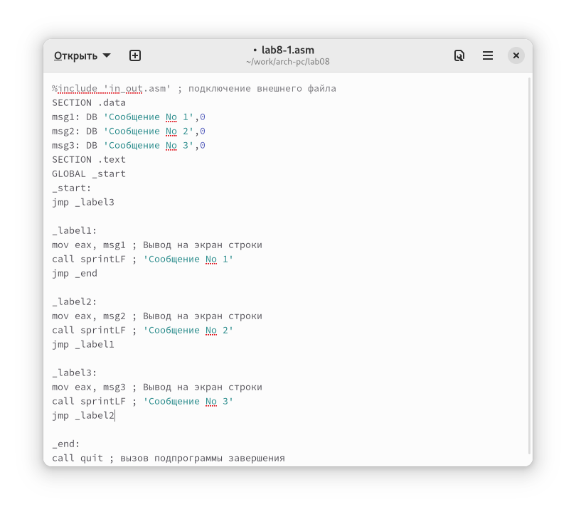

Рис. 6: Текст lab8-1.asm (3)

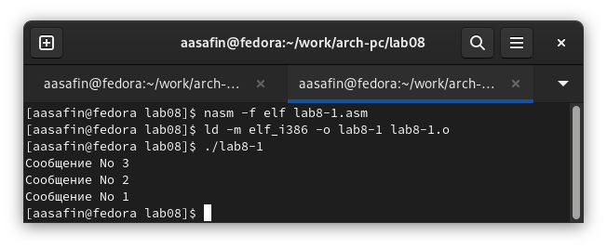

Рис. 7: Выполнение lab8-1.asm (3)

1. Создан файл lab8-2.asm, в него введена программа из листинга 8.3 (рис. 8-9), выполняющая сравнение чисел 20 и 50 с введенным, выводя максимальное (рис. 10).

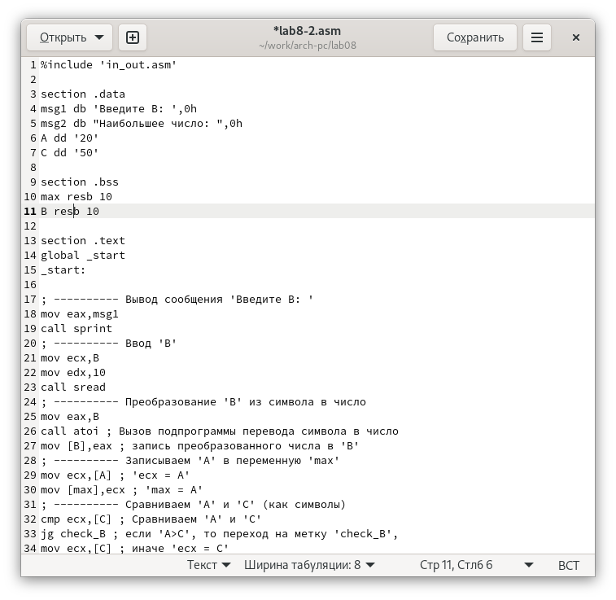

Рис. 8: Текст lab8-2.asm

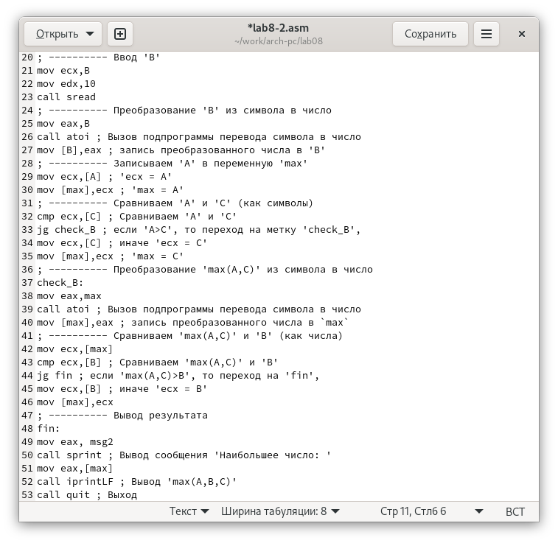

Рис. 9: Текст lab8-2.asm (продолжение)

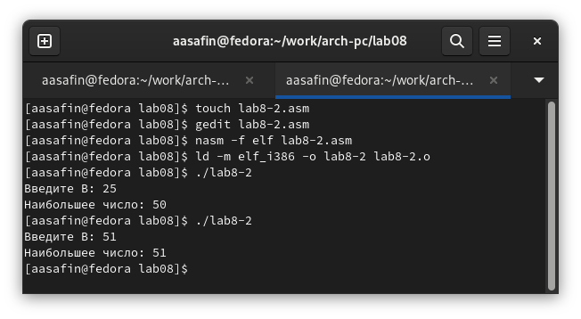

Рис. 10: Выполнение lab8-2.asm

1. Создан листинг программы lab8-2.asm (рис. 11). В рассматриваем фрагменте 20-ая строка имеет лишь номер, так как в ней нет кода, есть лишь комментарий. В 21-ой и 22-ой строках помимо номера и самого текста файла отображаются адреса (значения отступа от начала секции в машинном коде, записанные в 16-ной системе - 000000F2 и 000000F7 соответственно), а также сам машинный код, переведенный в 16-ную систему счисления (B8[00000000] и E81DFFFFFF соответственно). При удалении операнда B из команды, соответствующей 21-ой строке листинга (рис. 12), после неё в новом листинге появляется сообщение об ошибке (рис. 14).

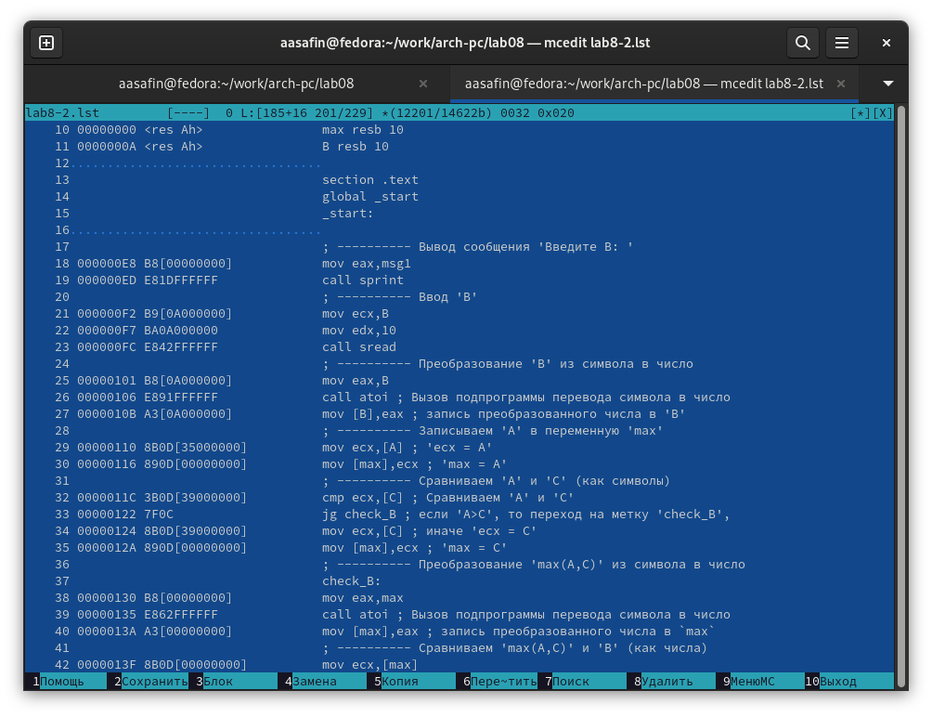

Рис. 11: Листинг lab8-2.asm

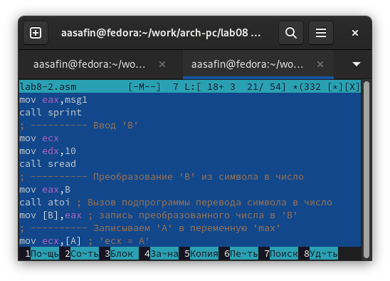

Рис. 12: Удаление операнда B в lab8-2.asm

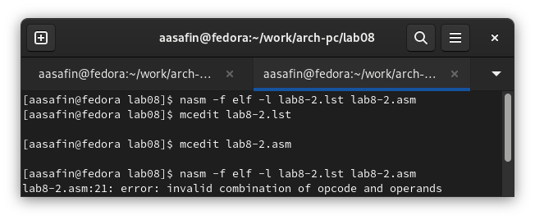

Рис. 13: Скриншот с созданием листингов

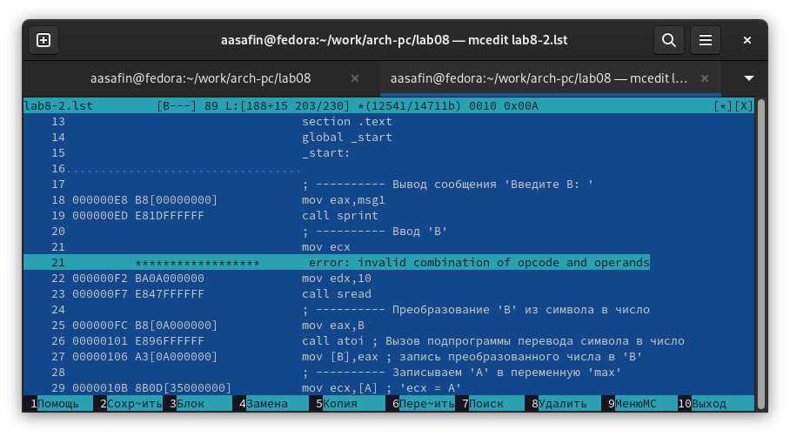

Рис. 14: Новый листинг lab8-2.asm

# 4 Самостоятельная работа

1. Создана программа, сравнивающая числа 84,32,77, соответствующие варианту, вычисленному по номеру студенческого билета (13), и выводящая наименьшее (рис. 15). Результат корректен (рис. 16).

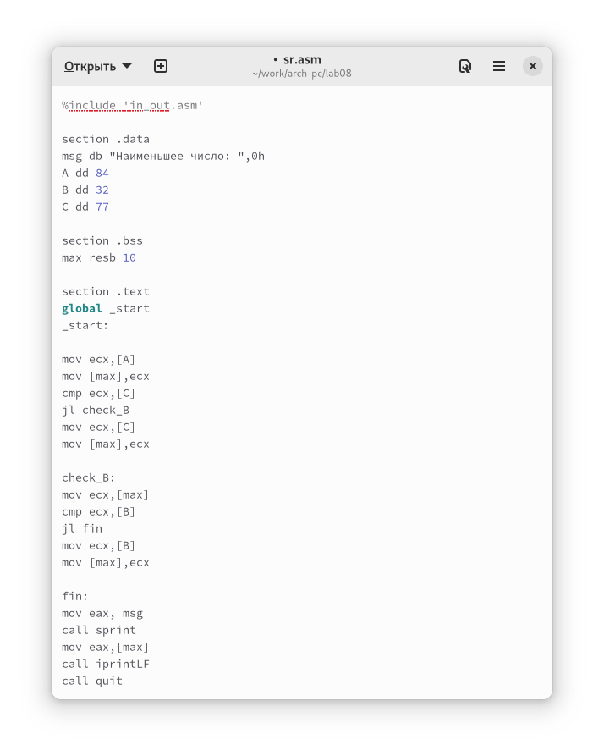

Рис. 15: Текст sr.asm

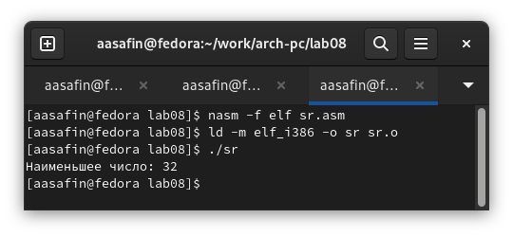

Рис. 16: Выполнение sr.asm

1. Создана программа, вычисляющая для введенных значений x и a результат функции, соответствующей варианту 13, и выводящая результат на экран (рис. 17-18). Результат для пробных значений корректен (рис. 19).

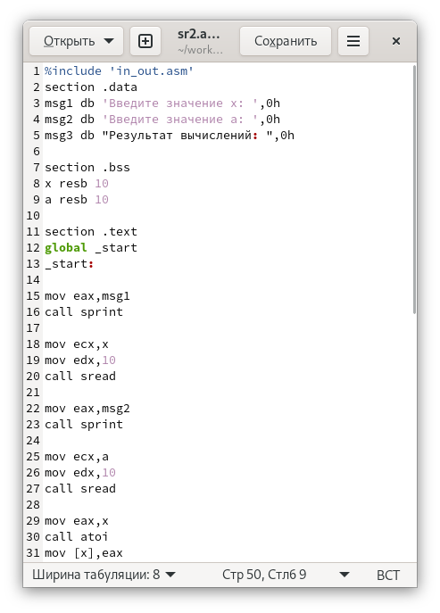

Рис. 17: Текст sr2.asm

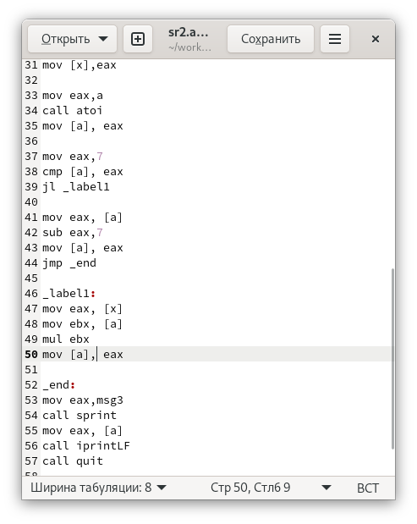

Рис. 18: Текст sr2.asm (продолжение)

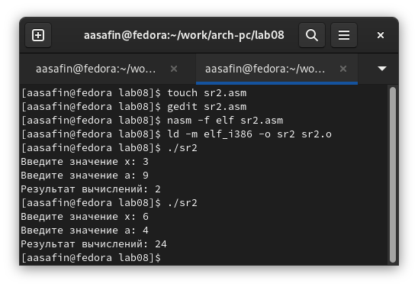

Рис. 19: Выполнение sr2.asm

# 5 Выводы

Требуемые программы созданы и выполнены корректно. Команды условного и безусловного перехода рассмотрены и применены в рамках самостоятельной работы.